は

オーバードーズ 絶対にしないで！

1～3年生

**ドラッグレター　 オーバードーズ特集　（２０２４年７月）**

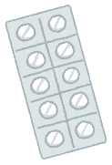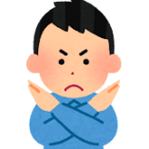

**オーバードーズとは、医療用、一般用を問わず医薬品を過剰に摂取することです。**

**精神的苦痛から逃れようとする行為で、その様子をネットにアップして共感を**

**求める人もいます。**

**しかし、医薬品なので過剰に摂取すれば身体に大きな負担がかかり、場合に**

**よっては死に至ることもあります。**

**また、一度陥ってしまうと、中毒のようになり自分で抑えることが難しくなります。**

**オーバードーズによっても苦痛から逃れることはできません。**

**また、オーバードーズに陥ってしまうとやめられなくなってしまい、**

**違法薬物で精神的依存が生じた場合と同様の治療が必要になります。**

**オーバードーズをすることで、さらに苦痛を背負ってしまいます。**

**「あなたの心と体と命」を守るために、オーバードーズは絶対にしないでください。**

**嫌なこと、苦しいことは、話を聞いてくれる信頼できる人に相談できると、解決の道が**

**開けると思います。**

～ 痛み止めなど、身近な医薬品を**少し多めに飲んだ**ことはありませんか？ ～

1秒でも早く効いて

ほしい･･･

決められた量では

効きが悪い･･･

たった１錠でも医薬品を

多く飲む行為は

医療者から見れば

オーバードーズです。

**絶対にダメです！**

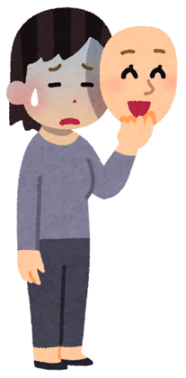

＜２０２３年１～６月の半年間、オーバードーズが原因と疑われる救急搬送は約５,６００件！＞

2020年～2022年においても、**毎年約10,000人**が緊急搬送されています。どの年も男性より

**女性が多い**こと、年代別では10代～50代が多く、その中でも**20代が約3,000人と最も多い**

こと、**10代～30代では増加傾向**が見られています。（消防庁と厚生労働省による調べ（詳しくはQRからWEBへ））

ところで皆さん･･･

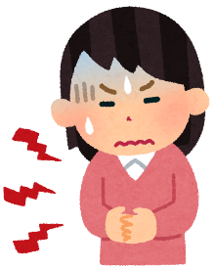

参考・引用：医薬品・医療機器等安全性情報 No. 365（2019年8月）、読売新聞　特集 オーバードーズ（2021年11月24日）

　　　　　　医薬品の過剰摂取が原因と疑われる救急搬送人員の調査結果、厚生労働省　医薬品の販売規制に関する検討会（2023年12月18日）

健康やお薬などについて、気になることがある方は、相談薬局・出張相談会で薬剤師に気軽にお尋ねください。

作成・発行元

**《 －出張相談会－　 保健室に学校薬剤師が来ます 》**

ドラッグレターの内容、医薬品や健康、薬物乱用など

について、相談・聞きたいことがある人は保健室まで！

**●月●日（●）　　●時●分　～ ●時●分**